**ТИПЫ ДАННЫХ**

JavaScript язык с динамической типизацией. То есть тип данных переменной изменяется от значения, хранящегося в нем.

Есть 8 основных типов данных:

**Число (number)** – представляет как целочисленные значений, так и числа с плавающей точкой.

Имеются “специальные числовые значения”:

* **Infinity** – математическая бесконечность, больше любого числа. Его можно получить в результате деления на 0, либо задать явно.
* **-Infinity** – отрицательная бесконечность.
* **NaN (Not a number)** – результат неправильной или неопределенной математической операции. Любая математическая операция с NaN возвращает NaN. NaN не равен ничему, даже самому себе. Можно проверить с помощью функции **isNan(value)**.

Функция **isFinite(value)** возвращает true, если число не является NaN/Infinity/-Infinity.

Методы **Number.isNaN** и **Number.isFinite** – это более «строгие» версии функций isNaN и isFinite. Они не выполняют приведение типов, и сразу возвращают false если не number.

Могут быть **записаны в разных системах счисления**

* Шеснадцатиричная 0xff
* Восьмеричная 0o377
* Двоичная 0b11111111

Через **метод toString(base)** можно представить число в виде строки в системе счисления от 2 до 36.

**Округление:**

* Math.floor – округление в меньшую сторону
* Math.ceil – округление в большую сторону
* Math.round – округление до ближайшего целого
* Math.trunc – отбрасывание дробной части

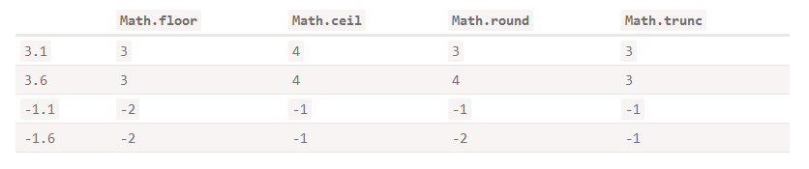

Для явного преобразования можно использовать унарный плюс, либо Number(). Но они будут возвращать NaN если строка не является в точности числом.

Функции parseInt и parseFloat могут распарсить такое: “12.11dasdad” -> 12.11;

Такое не могут “dasd10” -> NaN. Они так же позволяют вторым параметром указать систему счисления.

**BigInt** – был добавлен, чтобы дать возможность работать с целыми числами произвольной длины. (number ограничен значением (253-1)).

Свойство Number.MAX_VALUE представляет максимальное числовое значение, представимое в JavaScript. Значение больше представляются как бесконечность.

maxSaveInteger представляет максимальное безопасное целочисленное значение в JavaScript (2^53 - 1)

Чтобы число стало BigInt нужно добавить к литералу в конце символ “n”.

**Строка(String) –** должны заключаться в кавычки.

1. Двойные кавычки: "Привет".
2. Одинарные кавычки: 'Привет'.
3. Обратные кавычки: `Привет ${name}`. Позволяют встраивать результат выражения в строку.

Свойство **length** содержит длину строки.

Получить символ по позиции можно с помощью квадратных скобок либо метода **charAt(pos).**  Если на позиции нет символа, [] вернет undefind, charAt – пустую строку.

**Строки неизменяемы.**

Методы

* **St.toLowerCase()** – привести строку к нижнему регистру
* **St.toUpperCase()** – привести строку к верхнему регистру
* **st.indexOf(substr, pos)** – найти индекс подстроки substr начиная с позиции pos.
* **Str**.**lastIndexOf(substr, position) –** найти индекс последнего вхождения подстроки в строку.
* **str.includes(substr, pos) –** проверить, есть ли в строке подстрока.
* **str.startsWith(substr) –** проверить начинается ли строка определенной строкой.
* **str.endsWith(substr) -** проверить заканчивается ли строка определенной строкой.
* **str.slice(start [, end]) –** вернуть подстроку от start до (не включая) end. Для start и end можно задавать отрицательные значения.Тогда отсчет идет с конца строки  
  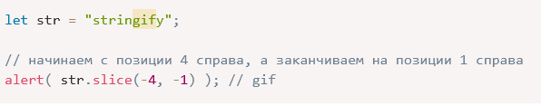
* **str.substring(start [, end]) –** то же, что и slice, но можно задать start > end. Не поддерживает отрицательные значения.
* **str.substr(start [, length]) -** Возвращает часть строки от start длины length. start может быть отрицательным.
* **str.localeCompare(str2) -** возвращает число, которое показывает, какая строка больше в соответствии с правилами языка.

**Boolean (логический тип)** – может принимать 2 значения: true либо false.

**null** – формирует отдельный тип. Специальное значение, которое представляет собой “ничего”.

**undefind** – значение не было присвоено. Можно присвоить undefind явно, но не рекомендуется. Обычно null используется для присвоения переменной «неизвестного» или «пустого» значения, а undefind – для проверок, была ли назначена переменная.

**object –** объект. Состоит из пар ключ-значение. Ключ (имя свойства) – строка, значение что угодно.

Имя свойства может состоять из нескольких слов через пробел, но тогда оно должно быть заключено в кавычки.

Пустой объект можно создать, используя один из двух вариантов синтаксиса:

let user = new Object(); // синтаксис "конструктор объекта"

let user = {}; // синтаксис "литерал объекта"

Можем сразу создать объект из нескольких свойств:

let user = { // объект

name: "John", // под ключом "name" хранится значение "John"

age: 30 // под ключом "age" хранится значение 30

};

Для обращения к свойствам используется запись через точку, либо через квадратные скобки и имя свойства в кавычках.

alert( user.name ); // John

alert( user.age ); // 30

alert(user["likes birds"]); // true

Для удаления свойства используется оператор **delete**

delete user.age;

Если хотим значение переменной установить как свойство объекта, и использовать то же имя что и переменная, можно использовать короткую запись

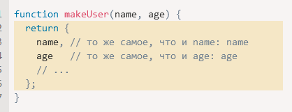

Имя свойства может содержать зарезервированные слова (for, let, return).

При обращении к свойству, которого нет в объекте возвращается underfind. Чтобы проверить, есть ли у объекта такое свойство можно использовать оператор **in**:

let user = { name: "John", age: 30 };

alert( "age" in user ); // true, user.age существует

alert( "blabla" in user ); // false, user.blabla не существует

Мы можем менять объект, объявленый с *const*(добавлять, удалять поля и менять их значение). Мы не можем изменить только саму переменную.

Для перебора всех свойств объекта используется цикл **for..in**:

for (key in object) {

// тело цикла выполняется для каждого свойства объекта

}

Для проверки типа используется оператор **typeof**. Возвращает строку с именем типа.

Объект хранится и копируется по ссылке.

Для **клонирования** придется создать новый объект и переписать в него свойства. Либо



Он копирует все свойства объектов src в объект dest.

Синтаксис {…} позволяет создавать один объект. Создавать множество однотипных объектов можно с помощью **функции-конструктора** и **оператора new**.

Это обычные функции, и любую функцию можно вызвать через оператор new. Но их обычно называют с большой буквы.

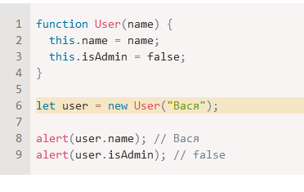

Преобразование Объекта к примитивам осуществляется с помощью хинтов:

* **“string”** - для преобразования объекта к строке, когда мы выполняем операцию, которая ожидает строку
* **“number”** – для преобразования к числу в случае математических операций, и большинстве математических функций.
* **“default”** – происходит редко, когда оператор не уверен какой тип ожидать. Например бинарный плюс может работать как со строками (конкатенация), так и с числами (сложение). Поэтому при сложении + использует хинт “default”

Примитивы имеют **объекты-обертки.** String, Number, Boolean, Symbol и BigInt (null и undefind не имеют). Они могут автоматически оборачиваться в момент вызова метода на примитеве. Затем вызывается метод и обертка удаляется.

**Symbol** представляет собой уникальный идентификатор. Они могут иметь описание. Создаются с помощью функции Symbol():

Символы гарантированно уникальны. Даже символы с одинаковым описанием все равно будут разными.

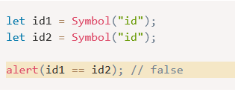

Символы не преобразуются автоматически в строки.

Символы позволяют создавать “скрытые” свойства объектов, к которым нельзя нечаянно обратиться и перезаписать их в другом коде, в котором нет этого символа.

Свойства, чьи ключи символы, не перебираются через for..in. А вот Object.assign, копирует и строковые и символьные свойства.

В литеральном объекте нужно заключать символ в скобки, чтобы js не принимал его за строку.

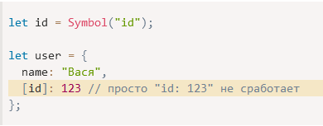

**МАССИВЫ**

Array – особый вид объекта. структура данных для хранения упорядоченных коллекций. В массиве могут хранится элементы любого типа.





Обратится к элементу массива можно через квадратные скобки. Таким же образом можем его заменить или добавить новый.

Чтобы получить элемент можно использовать метод **arr.at(i)** в который можно передать отрицательный индекс.

Размер массива содержится в свойстве length. Мы можем изменить его вручную. Причем фактически размер массива изменится. Уменьшив его, мы можем потерять элементы. Можно даже полностью очистить массив присвоив 0.

Массивы могут использоваться в качестве очереди либо стека.

* **push**  добавляет элемент в конец. Можно добавлять несколько через запятую.
* **pop –** удаляет последний элемент и возвращает его.
* **unshift –** добавляет элемент в начало массива. Можно добавлять несколько через запятую.
* **shift –** удаляет элемент в начале, сдвигая очередь, и возвращает его.

Другие методы:

* **arr.splice(index[, deleteCount, elem1, ..., elemN]) –** начиная с позиции index, удаляет deleteCount элементов и вставляет elem1, …, elemN на их место. Возвращает массив из удаленных элементов.
* **arr.slice([start], [end]) –** возвращает новый массив, в который копирует элементы, начиная с индекса start и до end (не включая end). Вызвав его без аргументов скопируется весь массив.
* **arr.concat(arg1, arg2...)** – создает новый массив, в который добавляет дргуие элементы. Добавлять можно как обычные элементы, так и массивы. Из массива копируются все элементы. Обычный объект может копироваться как массив (поэлементно) если у него есть свойство **Symbol.isConcatSpreadable**.
* **Arr.forEach(func) –** позволяет перебрать все элементы и выполнить над ними указанное действие.
* **arr.indexOf(item, from) -** ищет item, начиная с индекса from, и возвращает индекс, на котором был найден искомый элемент, в противном случае -1.
* **arr.lastIndexOf(item, from) –** то же самое, но ищет последнее вхождение.
* **arr.includes(item, from) –** ищет item, начиная с индекса from, и возвращает true, если поиск успешен.
* **arr.find(func) –** найти первый элемент, удовлетворяющий условию. Если не найдено, возвращает undefind/
* **arr.findIndex(func) –** как и find, только возвращает индекс.
* **arr.filter(func) –** возвращает массив элементов, удовлетворяющих условию.
* **arr.map(func) –** вызывает функцию для каждого элемента и возвращает массив результатов выполнения этой функции.
* **arr.sort(func) –** сортирует массив. Он возвращает отсортированный массив, но обычно возвращаемое значение игнорируется, так как сортируется сам arr. По умолчанию элементы сортируются как строки.
* **arr.reverse(func) –** меняет порядок элементов в массиве на обратный.
* **str.split(delim) –** разбивает строку на массив по заданному разделителю
* **arr.join(glue) –** создает строку из элементов массива вставляя между ними указанный разделитель.
* **Arr.reduce() –** используется для вычисления единого значения на основе массива. Передаваемая функция принимает 2 параметра, аккумулятор и очередной элемент массива.  
    
  Если не указать начальное значения аккумулятора, то в качестве него будет взят первый элемент массива.

Перебрать массивы можно обычным циклом for с индексом, либо через **for..of**

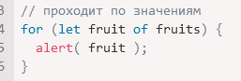

Массивы могут быть **многомерными (массив массивов).**

Метод **toString()** возвращает список элементов, разделенных запятыми. Когда мы применяем его с какими либо **операторами**, он **всегда преобразуется в строку.**

Создать массив можно вызовом метода **Array.from()** который принимает итерируемый объект либо псевдомассив (объект имеющий индексированные свойства и length)

**ОПЕРАТОРЫ**

Делятся на унарные и бинарные операторы.

**Математические**:

* Сложение +,
* Вычитание -,
* Умножение *,
* Деление /,
* Взятие остатка от деления %,
* Возведение в степень **.

Плюс может работать **по-разному**:

* При сложении двух строк происходит их конкатенация  
  let s = "моя" + "строка";

alert(s); // моястрока

* Если хотя бы один операнд является строкой, то второй тоже приводится к строке.  
  alert( 2 + '1' ); // "21"
* Унарный плюс преобразует значение в число
* Все остальные мат. Операции работают только с числами (возвращают NaN если не с числами).

**Оператор присваивания** “=” так же возвращает значение, благодаря чему его можно использовать в более сложных выражениях:

let a = 1;

let b = 2;

*let* c *=* *3* *-* *(*a *=* b *+* *1);*

alert( a ); // 3

alert( c ); // 0

**инкремент/декремент** “++/--” можно использовать только на переменной (5++ ошибка). Префиксная запись сначала увеличивает значение, а потом его возвращает. Постфиксная – сначала возвращает старое значение, а потом увеличивает. Если применить его не на числе вернется NaN

**Побитовые операторы**

* AND(и) ( & )
* OR(или) ( | )
* XOR(побитовое исключающее или) ( ^ )
* NOT(не) ( ~ )
* LEFT SHIFT(левый сдвиг) ( << )
* RIGHT SHIFT(правый сдвиг) ( >> )
* ZERO-FILL RIGHT SHIFT(правый сдвиг с заполнением нулями) ( >>> )

**Оператор запятая** “,” разделяет выражения, и возвращает результат вычисления последнего из них. Имеет приоритет ниже присваивания

*let* a *=* *(1* *+* *2,* *3* *+* *4);*

alert( a ); // 7 (результат вычисления 3 + 4)

**Операторы сравнения**

* Больше/меньше: a > b, a < b.
* Больше/меньше или равно: a >= b, a <= b.
* Равно: a == b. Обратите внимание, для сравнения используется двойной знак равенства ==. Один знак равенства a = b означал бы присваивание.
* Не равно. В математике обозначается символом ≠, но в JavaScript записывается как a != b.

Операторы сравнения возвращают булевое значение.

При сравнении разных типов JS приводит каждое из них к числу.

|  |  |
| --- | --- |
| True | 1 |
| False | 0 |
| “” | 0 |
| null | 0 |
| undefined | NaN |
|  |  |
|  |  |
|  |  |

Чтобы избежать ошибок при приведении типов используется строгое сравнение (===). Если выражения разных типов, то оно сразу возвращает false.

Особые ситуации:

* Null == undefind //true
* Null == 0 //false (при нестрогом неравенстве для null и undefind действует особое правило – эти значения ни к чему не приводятся. Они равны друг другу и больше ничему)
* NaN при любых сравнениях возвращает false
* Объекты сравниваются по ссылке, true вернется только если сравнивать объект с самим собой.

Логические:

|| - логическое или. Проходит все элементы по очереди, находит первый true и возвращает его. Иначе возвращает последний элемент.

&& - логическое и. Проходит все элементы по очереди, находит первый false и возвращает его. Иначе возвращает последний элемент.

! – логическое не. Сначала приводит аргумент к логическому типу, затем возвращает противоположное значение.

Приоритет && больше чем у ||.

**Оператор нулевого слияния (??)** – возвращает первый аргумент, если он не null/undefind, иначе второй. Он похож на || по действию. Разница в том, что ?? вернет элемент если он равен пустой строке либо нулю. || не вернет их, так как при приведении к bool они будут false.

**ПЕРЕМЕННЫЕ И ФУНКЦИИ**

Переменная представляет именованную область памяти, которая хранит данные. В JS она представляет собой свойство специального объекта – лексического окружения. Лексическое окружение создается для каждого блока кода, заключенного в {};

У цикла для каждой итерации создается свое лексическое окружение.

Для объявления переменной используется ключевое слово **let**.

Имя переменной должно содержать только буквы, цифры или символы $ и _ и не должно начинаться с цифры. Оно также не должно быть зарезервированным словом.

Чтобы объявить **константу** используется **const**.

При объявлении с помощью let и const переменная видна только внутри блока, где она объявлена – **Блочная область видимости** (внутри скобок {}, допустим в блоке if, либо в цикле).

При объявлении с **var** область видимости переменной ограничивается либо функцией, либо, если переменная глобальная, то скриптом. Var также допускает повторное объявление. Такая переменная будет видна в любом месте функции, независимо от того, где она объявлена. Var не имеет блочной области видимости.

Переменные с var обрабатываются в начале выполнения функции. Такая переменная считается объявленной с самого начала исполнения функции, независимо от того в каком месте функции она была объявлена. Это называется **всплытием (hosting)**. Объявления переменной всплывают, но присваивания нет.

function sayHi() {

alert(phrase);

*var phrase = "Привет";*

}

sayHi(); // выведет undefind

**Область видимости модуля:** переменная видна только в том модуле, где она объявлена. При импорте в другом модуле, она будет недоступна, если не указать **export**.

В **Глобальной области видимости** хранятся переменные, доступные в любом модуле. Примером является объект window.

Когда мы обращаемся к переменной, сначала она ищется во внутреннем лексическом окружении, потом во внешнем и т.д. до глобального.

Для создания **функций** мы можем использовать объявление (function declaration)

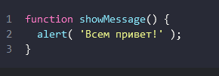

Либо использовать функциональное выражение (Function expression)

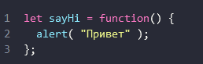

Таким образом, функция хранится в переменной. Мы можем присваивать эту функцию другой переменной, передавать как аргумент и возвращать в качестве результата других функций.

Переменные, объявленные внутри функции, видны только внутри этой функции. Функция имеет доступ к внешним переменным, и может изменять их значения.

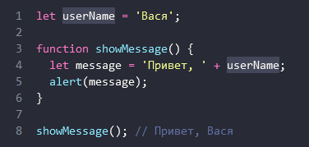

Можно создавать локальные переменные с таким же именем как и глобальные, тогда обращение будет происходить к локальной переменной.

Если при вызове функции не передать один из параметров, он будет undefind. Можно задавать значение по умолчанию

function showMessage(from, *text = "текст не добавлен"*) {}

Если функция не возвращает значения явно, то возвращается undefind.

Объявления функций function declaration, как и переменных с var, всплывают. Поэтому мы можем вызывать функции до их объявления.

Но такой код не будет работать:

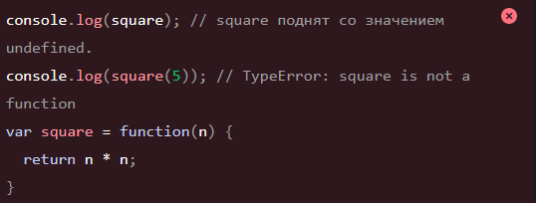

Все функции «при объявлении» получают скрытое свойство **[[Environment]],** которое ссылается на лексическое окружение места, где они были созданы.

Таким образом, при вызове функции, cсылка на внешнее окружение будет устанавливаться в значение [[Environment]]. Это внешнее лексическое окружение будет существовать до тех пор, пока на него будут ссылаться внутренние функции (Даже если внешняя функция уже отработала, и ей окружение больше не нужно).

**Стрелочные функции**



У стрелочных функций нет this. Его значение берется из внешней (обычной) функции.

**DOM**

**Document Object Model** (Объектная модель документа) – программный интерфейс для HTML (XML) документов. Это структурированное представление документа в виде дерева объектов, как прослойка между документом и JS.

Каждый HTML-тег представляется в виде объекта. Все эти объекты доступны для JS через глобальный объект **document.**

Типы узлов (всего 12):

* **Элемент (**ELEMENT_NODE**)** – объект, представляющий html-тег. Элементы образуют древовидную структуру.
* **Текстовый (**TEXT_NODE**)** – текст внутри элементов (тегов). У него не может быть потомков.
* **Комментарий (**COMMENT_NODE**)** (иногда в них можно включить информацию, которая не будет отображаться браузером, но будет доступна через DOM для чтения JS)
* **Узел инструкции обработки (**PROCESSING_INSTRUCTION_NODE**) –** в xml используется для передачи информации приложениям. 
* **Узел документа** (DOCUMENT_NODE) - сам document, корневой элемент DOM
* **Узел типа документа (**DOCUMENT_TYPE_NODE**) (**<!DOCTYPE>**)**
* **Узел фрагмента документа (**DOCUMENT_FRAGMENT_NODE) – «облегченный» объект Document, может содержать часть документа.
* **Узел аттрибута**(ATTRIBUTE_NODE)
* **Узел CDATA**(CDATA_SECTION_NODE)
* (NOTATION_NODE) – нотация, объявленная в DTD
* **Узел сущность (**ENTITY_NODE**) –** какая-то сущность
* **Узел ссылка на сущность (**ENTITY_REFERENCE_NODE**) –** ссылка на сущность

Dom-коллекции доступны только для чтения. Чтобы изменить их, нужно пользоваться специальными функциями.

Они также динамически обновляются, при обновлении dom и html-документа.

Для их перебора нужно использовать цикл **for..of (**for..in перебирает все свойства коллекции, а нам нужны только дочерние элементы**)**.

Самые верхние элементы дерева доступны как свойства объекта document.

* document.**documentElement** – самый верхний узел документа, соответствует тегу <html>.
* document.**body**
* document.**head**

Свойства и методы элементов для навигации по узлам:

* **childNodes –** список дочерних узлов (дочерние=непосредственно вложенные в него)
* **firstChild** – первый дочерний узел
* **lastChild –** последний дочерний узел
* **hasChildNodes() –** метод для проверки, есть ли у элемента дочерние узлы
* **nextSibling** – следующий сосед (узел на том же уровне вложенности)
* **previousSibling** – предыдущий сосед
* **parentNode** – родительский узел

Свойства для навигации **Только по узлам-элементам** (без текстовых, комментов и т.д.)

* **children** – коллекия дочерних элементов
* **firstElementChild**, **lastElementChild** – первый и последний дочерний элемент
* **previousElementSibling**, **nextElementSibling** – соседи-элементы.
* **parentElement** – родитель-элемент (parentNode и parentElement возвращают практически всегда одно и тоже, за исключением когда вызываются на элементе *document.documentElement*. parentNode вернет document, а parentElement - null)

Некоторые элементы предоставляют дополнительные ссылки и коллекции для доступа к своему содержимому.

Свойства для **получения произвольных элементов** страницы.

document.**getElementById(id) –** получить элемент по его свойству id.

Если id не уникален, то поведение непредсказуемо (но обычно в браузерах реализовано получение первого такого элемента).

Так же существует глобальная переменная с именем, указанным в id (но лучше такое не юзать. Могут появиться конфликты имен, и при чтении js кода непонятно откуда берется переменная, и что это вообще такое).  
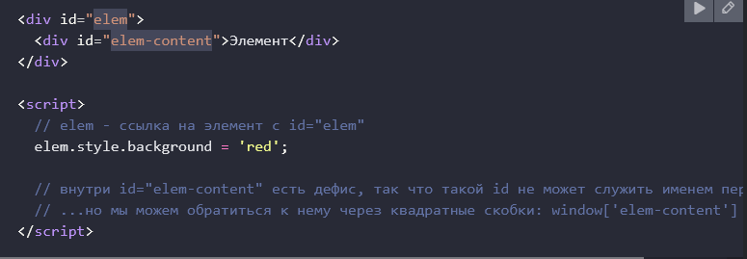

**elem.querySelectorAll(css)** – самый универсальный метод, возвращает все элементы внутри elem, удовлетворяющее данному css-селектору.

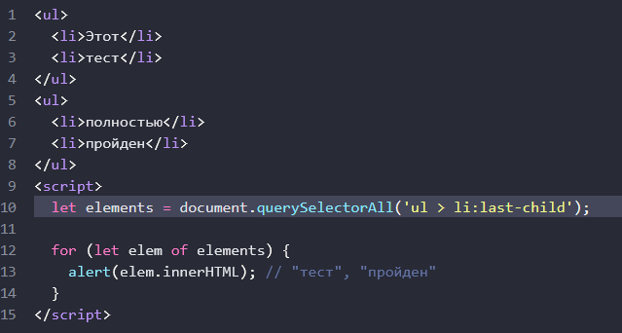

**elem.querySelector(css)**  - возвращает первый элемент, соответствующий данному селектору.

**elem.matches(css)** – проверяет, удовлетворяет ли элемент заданному селектору.

**elem.closest(css)** – ближайший предок, который удовлетворяет селектору.

Методы **getElementsBy*:**

* **elem.getElementsByTagName(tag) –** ищет вложенные элементы, с указанным тегом. Передав в параметр “*” можно получить всех потомков.
* **elem.getElementsByClassName(className)** – возвращает элементы, которые имеют свойство class равное переданной строке.
* **document**.getElementsByName(name) – возвращает элементы с заданным атрибутом name.

Все методы "getElementsBy*" **возвращают «живую» коллекцию**. Они автоматически обновляются при изменении документа.

querySelectorAll возвращает **статическую** коллекцию.

**динамическая HTMLCollection и статический NodeList**

**Создание элементов**

**document.createElement('div')** – создает элемент с заданным тегом.

**document.createTextNode(text)** - Создаёт новый текстовый узел с заданным текстом.

Чтобы элемент появился на странице, его нужно добавить методом

* **node.append(...nodes or strings) –** добавляет узлы или строки в конец node**,**
* **node.prepend(...nodes or strings) –** вставляет узлы или строки в начало node**,**
* **node.before(...nodes or strings) –-** вставляет узлы или строки до node**,**
* **node.after(...nodes or strings) –-** вставляет узлы или строки после node**,**
* **node.replaceWith(...nodes or strings) –-** заменяет node заданными узлами или строками**.**

Для удаления узла есть метод **node.remove()**

Если нам нужно *переместить* элемент в другое место – нет необходимости удалять его со старого.

**Все методы вставки автоматически удаляют узлы со старых мест.**

**BOM**

Browser Object Model – это дополнительные объекты, предоставляемые (окружением) для взаимодействия с браузером.

Главным является объект **window**. Он представляет собой окно браузера (вкладку). Для каждой вкладки свой объект window. Все глобальные переменные и функции являются свойствами этого объекта.

Свойства объекта window (если работаем с текущим окном, то window можно опускать):

* **window.innerHeight** – внутренняя высота окна браузера (пиксели)
* **window**.**innerWidth –** внутренняя ширина окна браузера (пиксели). Окно браузера не включает панель инструментов и полосу прокрутки.
* **window**.**open([url]) –** открывает новое окно браузера.
* **window.close**() - закрывает текущее окно
* **window.moveTo**() - передвигает текущее окно
* **window.resizeTo()** - изменяет размер текущего окна
* **window**.**alert() –** всплывающее окно для вывода сообщений
* **window**.**confirm() –** окно, в котором пользователю необходимо подтвердить или отменить действие
* **window**.**prompt() –** окно для получения данных от пользователей

**screen** – объект, который предоставляет информацию об экране пользователя:

* **screen.width –** возвращает ширину экрана пользователя (пиксели)
* **screen.height –** высота экрана пользователя (пиксели)
* **screen.availHeight –** доступная высота экрана(без панели задач и т. п.)
* **screen.availWidth –** доступная ширина экрана
* **screen.colorDepth –** число бит, используемых для отображения цвета. (глубина цвета). Обычно 24 или 32.

**navigator –** информация о браузере пользователя. Информация из объекта navigator может вводить в заблуждение! Не следует использовать ее чтобы узнать версию браузера и т.п. Свойства:

* **navigator.appName –** возвращает имя браузера как приложения. именем приложения для браузеров IE11, Chrome, Firefox и Safari является "Netscape".
* **navigator.appCodeName –** возвращает кодовое имя браузера. Кодовым именем для браузеров Chrome, Firefox, IE, Safari и Opera является "Mozilla"
* **navigator.product –** возвращает имя движка браузера. Не стоит полностью полагаться на данные этого свойства. Большинство браузеров возвращают имя "Gecko"!!
* **navigator.appVersion –** информация о версии браузера.
* **navigator.** **userAgent -** заголовок пользовательского агента, который браузер отправляет серверу
* **navigator.platform –** платформа браузера (ОС)
* **navigator.language** – язык браузера.

**history –** объект, позволяющий получить историю переходов пользователя по ссылкам в пределах одного окна браузера. Данный объект отвечает за кнопки вперед, назад. С помощью него можно переходить вперед назад.

* **history.back() –** перейти на предыдущий url в списке посещенных страниц
* **history.forward() –** загружает следующий url в списке посещенных страниц.
* **History.lenght() –** доступный размер истории
* **History.go(число) –** перейти на указанное кол-во страниц в истории

**location** – объект, отвечающий за адресную строку браузера.

* **location.href** – возвращает url текущей страницы.
* **location**.**hostname –** возвращает имя хоста текущей страницы
* **location**.**pathname –** возвращает путь к текущей странице
* **location**.**protocol –** возвращает протокол веб-страницы (http, https)
* **location**.**port –** возвращает номер порта (большинство браузеров не показывают номер порта по умолчанию 80-http, 443-https)
* **location**.**assign(url) –** загружает новый документ по url

**НАЗНАЧЕНИЕ ОБРАБОТЧИКОВ СОБЫТИЙ**

Событие – это сигнал от браузера о том, что что-то произошло. Все DOM-узлы подают такие сигналы (и не только Dom).

Часто используемые события DOM:

**События мыши:**

* **click** – происходит, когда кликнули на элемент левой кнопкой мыши (на устройствах с сенсорными экранами оно происходит при касании).
* **contextmenu** – происходит, когда кликнули на элемент правой кнопкой мыши.
* **mouseover** / **mouseout** – когда мышь наводится на / покидает элемент.
* **mousedown** / **mouseup** – когда нажали / отжали кнопку мыши на элементе.
* **mousemove** – при движении мыши.

**События на элементах управления:**

* **submit** – пользователь отправил форму <form>.
* **focus** – пользователь фокусируется на элементе, например нажимает на <**input**>.

**Клавиатурные события:**

* **keydown** и **keyup** – когда пользователь нажимает / отпускает клавишу.

**События документа:**

* **DOMContentLoaded** – когда HTML загружен и обработан, DOM документа полностью построен и доступен.

**CSS events:**

* **transitionend** – когда CSS-анимация завершена.

Событию можно назначить **обработчик**, то есть функцию, которая сработает, как только событие произошло. Таким образом, JS-код может реагировать на действия пользователя.

**Назначение обработчиков**

**прямо в разметке**, в атрибуте **on<событие>**:



**Свойство DOM-объекта, on<событие>**:

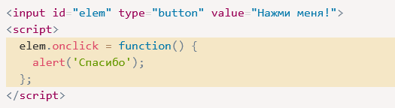

Если обработчик задан через атрибут, то браузер читает HTML-разметку, создаёт новую функцию из содержимого атрибута и записывает в свойство.

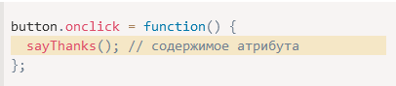

Этот способ, по сути, аналогичен предыдущему. Обработчик всегда хранится в свойстве DOM-объекта, а атрибут – лишь один из способов его инициализации.

Так как у Элемента DOM может быть только одно свойство с определенным именем, то **таким способом** **назначить более одного обработчика нельзя**.

**addEventListener** – позволяет назначать несколько обработчиков.

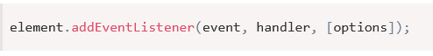

**event** – имя события, например “click”;

**handler –** ссылка на функцию обработчик;

**options** - Дополнительный объект со свойствами:

* **once**: если true, тогда обработчик будет автоматически удалён после выполнения.
* **capture**: фаза, на которой должен сработать обработчик. Так исторически сложилось, что options может быть false/true, это то же самое, что {capture: false/true}. Если false (по умолчанию), событие будет поймано при всплытии. True – при погружении.
* **passive**: если true, то указывает, что обработчик никогда не вызовет preventDefault(). Есть некоторые события, как touchmove на мобильных устройствах, которое по умолчанию начинает прокрутку, но мы можем отменить это действие в обработчике. Браузер запустит прокрутку только после выполнения всех обработчиков, если никакой обработчик ее не отменит. Указав passive: true мы сообщим браузеру, что не собираемся отменять обработку по умолчанию, и браузер сразу начнет прокрутку.

Для удаления обработчика следует использовать **removeEventListener**



Для удаления нужно передать именно ту функцию, которая была назначена. Если функцию обработчик не сохранить, мы не сможем ее удалить. Нет метода, который позволяет получить из элемента обработчики событий, назначенные через addEventListener.

Есть события, которые можно назначить только через addEventListener например DOMContentLoaded.

Внутри обработчика события this ссылается на элемент, на котором висит обработчик.

Обработчики вызываются в порядке их назначения.

**Объект-обработчик** также может быть назначен в качестве обработчика с помощью addEventListener. В этом случае, когда происходит событие, вызывается метод объекта **handleEvent**.

**Объект события –** объект, который содержит детали события. Браузер создает его, когда происходит событие, и передает его в качестве аргумента функции обработчику.

Свойства:

* event.type – тип события
* event.currentTarget – (= this) элемент до которого дошло всплытие, на нем сейчас выполняется обработчик.
* event.target – целевой элемент, на котором произошло событие.
* event.eventPhase – номер фазы, на которой поймано событие.
* event.clientX / event.clientY – координаты курсора в момент клика относительно окна, для событий мыши.

target – объект, на котором произошло событие

current-target – объект на который наложен обработчик

**3 фазы прохода события**

**Фаза погружения** – событие идет сверху вниз

**Фаза цели** – событие достигло целевого (исходного) элемента.

**Всплытие -** событие начинает всплывать.  
Когда на элементе происходит событие, обработчики сначала срабатывают на нем, потом на его родителе и так далее, вверх по цепочке предков до объекта document(иногда window). Всплывают не все события (focus).

Любой промежуточный обработчик может остановить всплытие, вызвав ***event.stopPropagation()***

Если у элемента есть несколько обработчиков, то даже при прекращении всплытия будут выполнены все обработчики на текущем элементе. Метод **stopImmediatePropagation()** предотвращает всплытие и останавливает обработку событий на текущем элементе.

**Делегирование событий**

Идея в том, что если у нас есть много элементов, события на которых нужно обрабатывать похожим образом, то вместо того, чтобы назначать обработчик каждому, мы ставим один обработчик на их общего предка.

В нем мы можем получить целевой элемент event.target, чтобы понять, на каком элементе произошло событие.

**Отмена действий браузера** нужна чтобы отменить дефолтное поведение браузера при возникновении события (переход на новый url при клике на ссылку, отправка формы при нажатии на кнопку отправить, выделение текста при зажатии кнопки мыши.)

* в обработчике можно вызвать **event.preventDefault();**
* если обработчик назначен через on<событие>, то также можно вернуть false из обработчика.

**ДОП ВОПРОСЫ**

**Как отличть массив от объекта?**

Воспользоваться методом **Array.isArray(obj)**